Проект
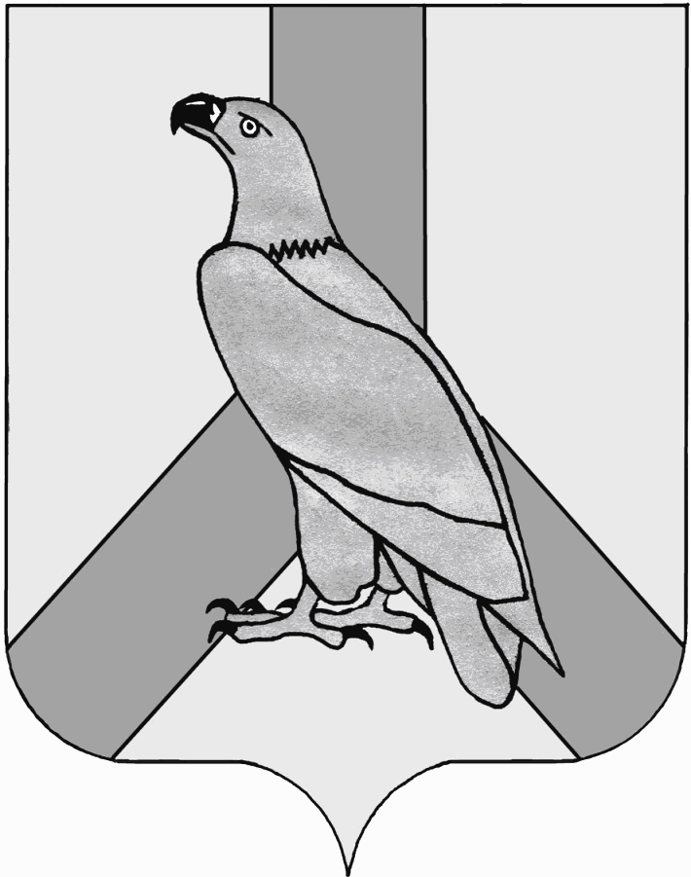
АДМИНИСТРАЦИЯ
ДАЛЬНЕРЕЧЕНСКОГО ГОРОДСКОГО ОКРУГА
ПРИМОРСКОГО КРАЯ

ПОСТАНОВЛЕНИЕ

______________ г. Дальнереченск № _____

О создании комиссии по оценке эффективности организации
системы антимонопольного комплаенса в администрации Дальнереченского городского округа

В соответствии с Указом Президента Российской Федерации от 21 декабря 2017 года № 618 «Об основных направлениях государственной политики по развитию конкуренции», распоряжением Правительства Российской Федерации от 18 октября 2018 года № 2258-р «Об утверждении методических рекомендаций по созданию и организации федеральными органами исполнительной власти системы внутреннего обеспечения соответствия требованиям антимонопольного законодательства», распоряжением Губернатора Приморского края от 28.02.2019 г. № 52 – рг «О мерах по созданию и организации системы внутреннего обеспечения соответствия требованиям антимонопольного законодательства деятельности органов исполнительной власти Приморского края», руководствуясь Уставом Дальнереченского городского округа, администрация Дальнереченского городского округа

ПОСТАНОВЛЯЕТ:
1. Создать комиссию по оценке эффективности организации системы антимонопольного комплаенса в администрации Дальнереченского городского округа (далее - Комиссия) и утвердить ее состав (Приложение 1).
2. Утвердить Положение о комиссии по оценке эффективности организации системы антимонопольного комплаенса в администрации Дальнереченского городского округа (Приложение 2).
3. Отделу муниципальной службы, кадров и делопроизводства администрации Дальнереченского городского округа разместить настоящее постановление на официальном сайте Дальнереченского городского округа.

4. Контроль за исполнением настоящего постановления возложить на заместителя главы администрации Дальнереченского городского округа Дзюба И.Г.

Глава администрации
Дальнереченского городского округа С.И. Васильев

Приложение 1
УТВЕРЖДЕН
постановлением администрации Дальнереченского городского округа
от «__ » _______ 2020 г. № _______

Состав
комиссии по оценке эффективности организации
системы антимонопольного комплаенса в администрации Дальнереченского городского округа

Васильев Сергей Иванович | - и.о. главы администрации Дальнереченского городского округа, председатель комиссии;
Дзюба Ирина Геннадьевна  Петросян Армине Грайровна | - заместитель главы администрации Дальнереченского городского округа, заместитель председателя комиссии;  - главный специалист 1 разряда отдела экономики и прогнозирования администрации Дальнереченского городского округа;
Члены Комиссии:
Ахметжанова Наталья Александровна | - и.о. заместителя главы администрации  Дальнереченского городского округа;
Бонк Татьяна  Александровна | - главный специалист 1 разряда отдела муниципальной службы, кадров и делопроизводства администрации Дальнереченского городского округа;
Гостева Марина  Леонидовна  Кузнецова Анна  Владимировна  Шамардина Лидия  Геннадьевна  Щеглюк Надежда  Владимировна | - и.о. начальника МКУ «Управление образования» Дальнереченского городского округа;  - начальник отдела экономики и прогнозирования администрации Дальнереченского городского округа;  - член общественной палаты Дальнереченского городского округа;  - начальник правового отдела  администрации Дальнереченского городского округа.
Приложение 2
УТВЕРЖДЕН
 | постановлением администрации Дальнереченского городского округа
 | от «__ » _______ 2020 г. № _______

ПОЛОЖЕНИЕ
О комиссии по оценке эффективности организации
системы антимонопольного комплаенса в администрации Дальнереченского городского округа

1. Общие положения
1.1. Комиссия по оценке эффективности организации системы антимонопольного комплаенса в администрации Дальнереченского городского округа (далее - Комиссия) является постоянно действующим коллегиальным органом.
1.2. Комиссия руководствуется в своей деятельности Конституцией Российской Федерации, действующими законами Российской Федерации, указами и распоряжениями Президента Российской Федерации, постановлениями и распоряжениями Правительства Российской Федерации, правовыми актами Губернатора Приморского края, Администрации Приморского края, законами Приморского края, муниципальными правовыми актами Дальнереченского городского округа, Уставом Дальнереченского городского округа, а также настоящим Положением.
1.3. Состав и Положение о Комиссии утверждается постановлением администрации Дальнереченского городского округа.
1.4. Прекращение деятельности Комиссии, изменения и дополнения в настоящее Положение осуществляются постановлением администрации Дальнереченского городского округа.

2. Основные функции Комиссии
Основными функциями Комиссии являются:
2.1. Рассмотрение и оценка мероприятий администрации Дальнереченского городского округа в части, касающейся функционирования антимонопольного комплаенса;
2.2. Рассмотрение и утверждение доклада об антимонопольном комплаенсе.
3. Состав Комиссии и регламент деятельности
3.1. Комиссия формируется в составе председателя, заместителя председателя, секретаря, членов Комиссии. Количественный состав Комиссии должен составлять не менее пяти человек.
3.2. В целях исключения возможности возникновения конфликта интересов, который мог бы повлиять на принимаемые Комиссией решения, член Комиссии, находящийся в непосредственной подчиненности или подконтрольности у сотрудника администрации Дальнереченского городского округа, в отношении которого на заседании Комиссии принимается решение, а также состоящий с данным сотрудником администрации в близком родстве или свойстве (родители, супруги, дети, братья, сестры, а также братья, сестры, родители, дети супругов и супруги детей), не участвует в проводимом на заседании Комиссии обсуждении и голосовании по данному вопросу.
3.3. Возглавляет Комиссию и осуществляет руководство ее работы глава администрации Дальнереченского городского округа – председатель Комиссии, а в случае отсутствия возлагает свои функции на заместителя председателя Комиссии.
3.4. В заседаниях Комиссии по решению председателя Комиссии могут принимать участие иные лица из числа сотрудников администрации Дальнереченского городского округа, не входящие в состав Комиссии, обладающие правом совещательного голоса.
3.5. Заседания Комиссии проводятся по мере необходимости (не реже одного раза в год) и считаются правомочными, если на них присутствует более половины от общего числа членов Комиссии.
3.6. Решения Комиссии принимаются открытым голосованием простым большинством голосов присутствующих на заседании членов Комиссии и оформляется протоколом заседания Комиссии. В случае равенства голосов решающим является голос председательствующего на заседании Комиссии.

